Projets | Date du cours : . . / . . / . . . .

Je découvre

Activité 1 : entoure les thèmes présents dans la vidéo.
Le travail | L’écologie | La famille
L’argent | Le sport | Les voyages

Je comprends

Activité 2 :écris devant chaque information la première lettre du prénom de l’adolescent(e) correspondant.

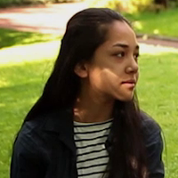 | 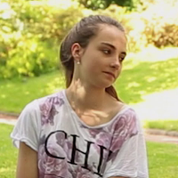 | 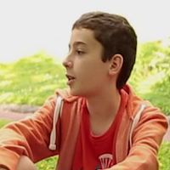 | 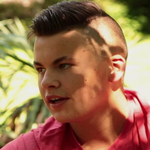
Clarisse (C) | Alice (A) | Yann (Y) | Bastian (B)

Être journaliste. Écrire des articles de journaux.

Être architecte. Construire des bâtiments.

Être acteur. Faire des films.

Être pédopsychiatre. Être médecin et psychologue pour les enfants.

Activité 3 : dis si les phrases correspondent aux envies des adolescents.

 |  | 
1. Clarisse veut aménager des maisons.
2. Yann souhaite faire des photos.
3. Bastian a envie de faire des cascades.
4. Alice ne veut pas exposer sa vie privée à tout le monde.
5. Alice désire être architecte.
6. Yann a l’intention de se marier.
7. Alice a envie d’avoir des enfants.
8. Clarisse veut construire sa maison.

Activité 4 : retrouve quel(le)s adolescent(e)s donne(nt) ces informations.

Se marier : _________________________________________  Ne pas se marier : ___________________________________  Avoir 2 enfants et plus : ______________________________  Vivre dans sa ville natale (ici Clermont-Ferrand) : __________  Vivre à l’étranger : ___________________________________  Voyager : __________________________________________ | 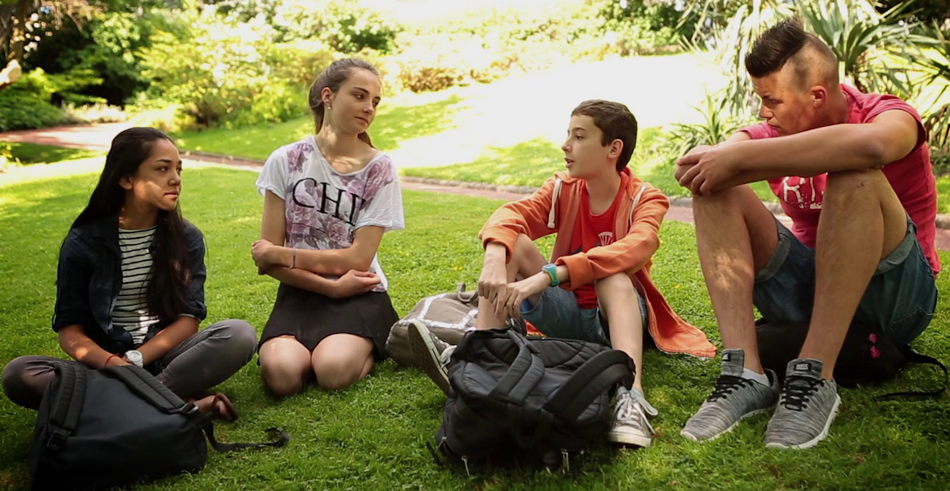  Clarisse / Alice / Yann / Bastian

Je révise

Activité 5a : complète le point de grammaire en associant le verbe conjugué à son infinitif.
 | Les verbes irréguliers au futur simple  Je ferai Être Les terminaisons au futur simple  Je serai Aller  J’irai vivre Je …………….. - rai  J’aurai Avoir Il / Elle ……… - ra  Je vivrai Faire Ils / Elles ….. - ront

Activité 5b : complète les phrases en conjuguant au futur simple les verbes entre parenthèses.
Yann et Clarisse ____________ (voyager) dans le monde entier.
Bastian ____________ (faire) des cascades et ____________ (être) connu.
Alice ____________ (s’accrocher) pour finir ses études.
Bastian ____________ (se marier) avec a plus belle fille du monde.
Clarisse et Alice ____________ (vivre) à Clermont-Ferrand.
Yann ____________ (avoir) deux enfants.
Clarisse ____________ (être) architecte.

